Aufgabe 2
a)
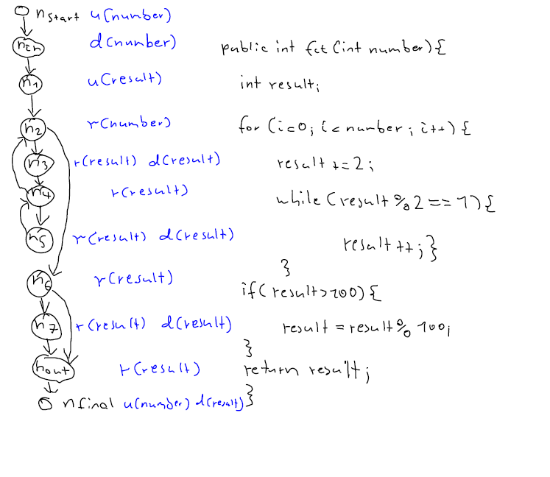
Datenflüsse

Number: u d r [(r)^number] u d ; für number >=1

Result: u [r d r [r d] (r d r)^(number-1)] (r r d r | r r ) u ; für number >=1

Datenanomalien

- ur-Anomalie zu Beginn des Datenflusses von result
--> kritisch, da in Java Variablen vor dem Zugriff initialisiert werden müssen
- falls result gerade ist, wird der Inhalt der while-Schleife unerreichbar (toter Code)
--> nicht kritisch, das Programm bleibt semantisch gleich

b)
- Nullpointer-Referenz
- Array-Length größer 0
- Gleiche Objekte müssen gleichen Hashcode haben
- Vergleich von Objekten (equals vs ==)
- Typkorrektheit (Casts)
Aufgabe 3

a)
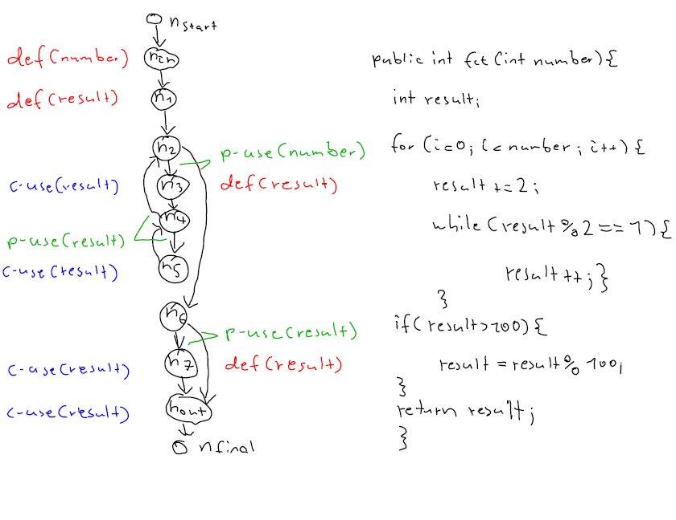
b)

Variable | Knoten
result |  | {} | {}
result |  | {} | {}
result |  | {} | {}
result |  | {} | {/}
number |  | {/} | {}

c), d), f)

Eingabe: number = 1 Pfad:
result = 99
Ausgabe: result = 2

e)

1.
Eingabe: number = 1 Pfad:
result = 99
Ausgabe: result = 2
2.

Eingabe: number = 1 Pfad:
result = 1

